THUYẾT MINH THIẾT KẾ KỸ THUẬT

Công trình: {{TEN_CONG_TRINH}}
Địa điểm: {{DIA_DIEM}}
Chủ đầu tư: {{CHU_DAU_TU}}

MỤC LỤC
CHƯƠNG 1: QUY PHẠM THIẾT KẾ 3
1.1. CÁC VĂN BẢN PHÁP QUY VỀ KỸ THUẬT. 3
1.1.1. Kiến Trúc & Kết Cấu, Hạ Tầng: 3
1.1.2. Phần mềm hỗ trợ thiết kế 4
1.2. GIẢI PHÁP THIẾT KẾ. 4
1.2.1. Gải pháp kết cấu công trình 4
1.2.2. Giải pháp vật liệu: 6
CHƯƠNG 2: THIẾT KẾ KẾT CẤU 9
2.1. CƠ SỞ TÍNH TOÁN 9
2.1.1. Vật liệu sử dụng 9
2.1.2. Tải trọng thiết kế 9
2.1.3. Khai báo tải trọng 14
2.2. TÍNH TOÁN KẾT CẤU DẦM 16
2.2.1. Chọn kích thước sơ bộ 16
2.2.2. Tính toán cốt thép dọc. 16
2.3. TÍNH TOÁN CỐT THÉP DỌC CHO CỘT 16
2.4. KIỂM TRA ỔN ĐỊNH THEO TRẠNG THÁI GIỚI HẠN II. 17
2.4.1. Kiểm tra chuyển vị đứng dầm sàn 17
2.4.2. Kiểm tra điều kiện chuyển vị ngang: 17

QUY PHẠM THIẾT KẾ

CÁC VĂN BẢN PHÁP QUY VỀ KỸ THUẬT.
Quy chuẩn xây dựng Việt Nam, Tập I, II, III (năm 1997);
QCVN 02:2022/BXD: Quy chuẩn kỹ thuật quốc gia về số liệu, điều kiện tự nhiên dùng trong xây dựng.
QCVN 03:2012/BXD: Quy chuẩn kỹ thuật quốc gia về nguyên tắc phân loại, phân cấp công trình dân dụng, công nghiệp và hạ tầng kỹ thuật đô thị.
QCVN 04:2019/BXD: Quy chuẩn kỹ thuật quốc gia về nhà chung cư.
QCVN 06:2021/BXD: Quy chuẩn kỹ thuật quốc gia về an toàn cháy cho nhà và công trình.
Tiêu chuẩn xây dựng Việt Nam: Tập I, II, III, IV, V, VI, VII, VIII, IX, X, XI
Các tiêu chuẩn khác.

Kiến Trúc & Kết Cấu, Hạ Tầng:
TCVN 2622-1995 – Phòng chữa cháy cho nhà và công trình. Yêu cầu thiết kế.
TCVN 5718-1993 – Mái và sàn bê tông cốt thép. Yêu cầu kỹ thuật chống thấm.
TCVN 4431-1987 – Lan can an toàn. Điều kiện kỹ thuật.
TCVN 2737-2023: Tải trọng và tác động – Tiêu chuẩn thiết kế.
TCVN 5574-2018: Kết cấu bê tông và bê tông cốt thép – Tiêu chuẩn thiết kế.
TCVN 10304-2025: Móng cọc- Tiêu chuẩn thiết kế.
TCVN 5575-2012: Kết cấu thép – Tiêu chuẩn thiết kế.
TCVN 9379-2012: Kết cấu Xây Dựng và nền- Nguyên tắc cơ bản về tính toán.
TCVN 9362-2012: Tiêu chuẩn thiết kế nền nhà và công trình.
TCVN 9398-2012: Công tác trắc địa trong xây dựng công trình.
TCVN 9377-2012: Công tác hoàn thiện trong công trình xây dựng.
TCVN 9346-2012: Kết cấu bê tông và bê tông cốt thép- Yêu cầu bảo vệ chống ăn mòn trong môi trường biển.

Phần mềm hỗ trợ thiết kế
Phần mềm ETABS Nonlinear version 2016 của hãng Computers and structures, Inc. (tính nội lực cho kết cấu bê tông cốt thép).
Phần mềm Excel hổ trợ tổ hợp và tính toán cốt thép cho các cấu kiện.

GIẢI PHÁP THIẾT KẾ.

Gải pháp kết cấu công trình

Giải pháp kết cấu móng
Căn cứ vào tải trọng công trình sử dụng phương án {{MO_TA_COC}}.

Kết cấu phần thân
Căn cứ vào nhu cầu sử dụng và yêu cầu của thiết kế kiến trúc, toàn bộ kết cấu bao che công trình sử dụng tường gạch và sơn nước.
Căn cứ vào tính chất Công trình xây dựng và tiết kiệm chi phí đầu tư nên tận dụng tối đa vật liệu địa phương và phổ thông.
Căn cứ vào điều kiện khí hậu, thời tiết ({{MO_TA_GIO}})
=> Dựa vào các căn cứ trên thì sử dụng kết cấu bê tông cốt thép cho phần thân công trình là hợp lý và phù hợp với giải pháp kiến trúc, phổ dụng và dễ thực hiện.
Kết cấu phần thân công trình sử dụng hệ khung cột, dầm, sàn chịu lực bằng bê tông cốt thép.

Kiểm tra chuyển vị kết cấu BTCT thông thường
Khi tính toán các kết cấu theo độ võng hoặc chuyển vị phải thỏa mãn điều kiện:
f < f_{u.}.
Lún cho phép của Công trình: S_{gh} = 8cm theo TCVN 9386-2012.
Giới hạn độ võng của sàn được xác định theo TCVN 2737-2023.

Bảng 1-4: Độ võng giới hạn theo phương đứng f_{u} và tải trọng tương ứng để xác định độ võng theo phương đứng.
Cấu kiện kết cấu | Các yêu cầu | Độ võng giới hạn theo phương đứng f_{u} | Tải trọng để xác định độ võng theo phương đứng
1. Dầm cầu trục dưới cần trục kiểu cầu (cầu trục) và cần trục treo được điều khiển.
2. Dầm, giàn, xà, bản, xà gồ, tấm (bao gồm cả sườn của tấm và bản) của:
a) Mái và sàn tầng nhìn thấy được với nhịp L, m: | Thẩm mỹ - tâm lý |  | Tải trọng thường xuyên và tạm thời dài hạn
L ≤ 1 | Thẩm mỹ - tâm lý | L/120 | Tải trọng thường xuyên và tạm thời dài hạn
L = 3 | Thẩm mỹ - tâm lý | L/150 | Tải trọng thường xuyên và tạm thời dài hạn
L = 6 | Thẩm mỹ - tâm lý | L/200 | Tải trọng thường xuyên và tạm thời dài hạn
L = 24 (12) | Thẩm mỹ - tâm lý | L/250 | Tải trọng thường xuyên và tạm thời dài hạn
L ≥ 36(24) | Thẩm mỹ - tâm lý | L/300 | Tải trọng thường xuyên và tạm thời dài hạn
b) Mái và sàn tầng khi sử dụng pa lăng, cần trục treo được điền khiển từ cabin | Thẩm mỹ - tâm lý | L/400 hoặc a200 (Lấy giá trị nhỏ hơn) | Tải trọng làm giảm khe hở giữa các cấu kiện chịu lực của kết cấu và các tường ngăn
CHÚ THÍCH 1: Đối với công xôn L được lấy bằng hai lần chiều dài vươn công xôn.
CHÚ THÍCH 2: Đối với các giá trị trung gian của L trong mục 2a, độ võng giới hạn xác định bằng nội suy tuyến tính có kể đến các yêu cầu trong G.1.7.
CHÚ THÍCH 3: Trong mục 2a lấy số trong ngoặc đơn khi chiều cao phòng đến 6 m.
CHÚ THÍCH 4: Cách tính độ võng theo mục 2d được nêu trong G.1.8.
CHÚ THÍCH 5: Khi lấy độ võng giới hạn theo các yêu cầu thẩm mỹ - tâm lý thì cho phép chiều dài nhịp L lấy bằng khoảng cách giữa các mặt trong của tường chịu lực (hoặc cột).
CHÚ THÍCH 6: Nhóm chế độ làm việc của cần trục kiểu cầu (cầu trục) và cần trục treo lấy theo Bảng B.1, Phụ lục B.

Chuyển vị kết cấu thép
Theo TCVN 5575 – 2012, độ võng của cấu kiện Kết cấu thép chịu uốn không vượt quá giá trị quy định như sau:
Loại cấu kiện | Độ võng cho phép
Dầm của sàn nhà và mái:  1. Dầm chính  2. Dầm của trần có trát vữa, chỉ tính võng cho tải trọng tạm thời  3. Các dầm khác, ngoài trường hợp 1 và 2  4. Tấm bản sàn | L /400  L /350  L /250  L /150
Dầm có đường ray:  1. Dầm đỡ sàn công tác có đường ray nặng 35 kg/m và lớn hơn  2. Như trên, khi đường ray nặng 25 kg/m và nhỏ hơn | L /600  L /400
Xà gồ:  1. Mái nhà ngói không đắp vữa, mái tấm tôn nhỏ  2. Mái lợp ngói có đắp vữa, mái tôn múi và các mái khác | L /150  L /200
Dầm hoặc giàn đỡ cầu trục:  1. Cầu trục chế độ làm việc nhẹ, cầu trục tay, palăng  2. Cầu trục chế độ làm việc vừa  3. Cầu trục chế độ làm việc nặng và rất nặng | L /400  L /500  L /600
Sườn tường:  1. Dầm đỡ tường xây  2. Dầm đỡ tường nhẹ (tôn, fibro xi măng), dầm đỡ cửa kính  3. Cột tường | L /300  L /200  L /400
CHÚ THÍCH: L là nhịp của cấu kiện chịu uốn. Đối với dầm công xôn thì L lấy bằng 2 lần độ vươn của dầm.

Hàm lượng cốt thép cho cấu kiện BTCT
Giới hạn hàm lượng cốt thép μ_{max}, μ_{min} dầm, sàn chi tiết như sau:
Số thứ tự | Nội dung kiểm tra | Giá trị giới hạn
1 | Hàm lượng thép sàn | μ_{min} = 0.1% ≤ μ ≤ μ_{max} = 2.5%  (theo TCVN 5574 - 2018)
2 | Hàm lượng thép dầm | μ_{min} = 0.1% ≤ μ ≤ μ_{max} = 2.5%  (theo TCVN 5574 - 2018)
3 | Hàm lượng thép đứng cột | μ_{min} = 0.5% ≤ μ_{v} ≤ μ_{max} = 4.0%  (theo TCVN 9386 - 2012)
4 | Hàm lượng thép móng | μ_{v} ≥ μ_{min} = 0.1%  (theo TCVN 5574 - 2018)

Giải pháp vật liệu:

Giải pháp vật liệu kết cấu.
Vật liệu sử dụng lấy theo yêu cầu thiết kế và đáp ứng với nhiệm vụ thiết kế.
Bê tông sử dụng cấp bền {{BT_MO_TA}}:
R_{b} = {{RB}} Mpa
R_{bt} = {{RBT}} Mpa
E_{b} = {{EB}}x10³ Mpa.
Bê tông lót sử dụng cấp bền B10(M150).
Cốt thép sử dụng (thép thanh tròn):
Thép CB240-T : R_{s} = R_{sc} = 210 Mpa cho 6 Φ < 10.
Thép {{MAC_THEP}} : R_{s} = R_{sc} = {{RS}} Mpa cho Φ 10.
Kết cấu thép:
Thép tấm: fy=345 Mpa
Kết cấu thép: fy=245 MPa
Xà gồ: fy=245 MPa
Bu lông liên kết cấp 8.8.
Bu lông neo cấp 5.6
Cường độ kéo đứt của que hàn: 480 Mpa.

Lớp bê tông bảo vệ
Bảng 2-1: Bảng quy định chiều dày lớp bê tông bảo vệ
Sàn
Không tiếp xúc trực tiếp với môi trường ngoài trời hoặc những nơi ẩm ướt (hồ nước, khu vực trồng cây) | 20 mm
Tiếp xúc trực tiếp với môi trường ngoài trời hoặc những nơi ẩm ướt (hồ nước, khu vực trồng cây) | 25 mm
Dầm bê tông cốt thép
Không tiếp xúc trực tiếp với môi trường ngoài trời hoặc những nơi ẩm ướt (hồ nước, khu vực trồng cây) | 25 mm
Tiếp xúc trực tiếp với môi trường ngoài trời hoặc những nơi ẩm ướt (hồ nước, khu vực trồng cây) | 30 mm
Cột
Không tiếp xúc trực tiếp với môi trường ngoài trời hoặc những nơi ẩm ướt (hồ nước, khu vực trồng cây) | 25 mm
Tiếp xúc trực tiếp với môi trường ngoài trời hoặc những nơi ẩm ướt (hồ nước, khu vực trồng cây) | 30 mm
Tường
Không tiếp xúc trực tiếp với môi trường ngoài trời hoặc những nơi ẩm ướt (hồ nước, khu vực trồng cây) | 25 mm
Tiếp xúc trực tiếp với môi trường ngoài trời hoặc những nơi ẩm ướt (hồ nước, khu vực trồng cây) | 30 mm
Tổng quát
Bê tông đặt trên đất thông qua lớp bê tông lót | 50 mm
Bê tông đặt hoặc đổ trực tiếp trên đất | 70 mm

Giới hạn bề rộng vết nứt
Bảng 2-2: Chiều rộng vết nứt cho phép theo 5574-2018
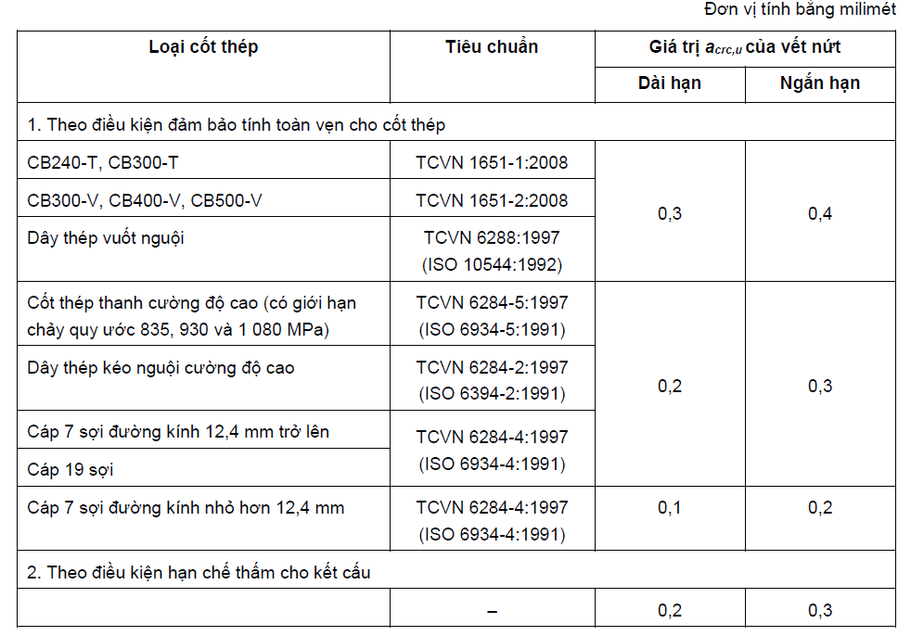

Khối lượng riêng của vật liệu (tĩnh tải) và hệ số vượt tải
BẢNG 2-3: Bảng khối lượng riêng vật liệu
STT | Vật liệu | Đơn vị tính | Trọng lượng riêng | Hệ số vượt tải
1  2  3  4  5  6  7  8 | Bê tông cốt thép  Thép hình  Vữa XM, trát, ốp lát  Gạch ốp, lát  Đất nền đầm chặt  Tường xây 20 gạch ống  Tường xây 10 gạch ống  Trần treo ( nếu có) | KN/m³  KN/m³  KN/m³  KN/m³  KN/m³  KN/m²  KN/m²  KN/m² | 25  78.5  16  18  18  3.3  1.8  0.10 | 1.1  1.05  1.3  1.1  1.15  1.1  1.1  1.3

THIẾT KẾ KẾT CẤU

CƠ SỞ TÍNH TOÁN

Vật liệu sử dụng
Bê tông sử dụng cấp bền {{BT_MO_TA}}
R_{b} = {{RB}} Mpa
R_{bt} = {{RBT}} Mpa
E_{b} = {{EB}}x10³ Mpa.
Bê tông lót sử dụng cấp bền B10.
Cốt thép sử dụng (thép thanh tròn):
Thép CB240-T : R_{s} =R_{sw} = 210 Mpa cho 6 Φ < 10.
Thép {{MAC_THEP}} : R_{s} =R_{sc} = {{RS}} Mpa cho Φ 10.
Kết cấu thép:
Thép tấm: fy=345 Mpa
Kết cấu thép: fy=245 MPa
Xà gồ: fy=245 MPa
Bu lông liên kết cấp 8.8.
Bu lông neo cấp 5.6
Cường độ kéo đứt của que hàn: 480 Mpa.

Tải trọng thiết kế

Tĩnh tải
Tĩnh tải tác dụng lên công trình được xác định theo TCVN-2737- 2023
Tùy công năng, mục đích sử dụng, tải trọng tác dụng lên sàn bao gồm:
Trọng lượng bản thân sàn.
Tĩnh tải phụ thuộc các lớp cấu tạo sàn.
Tĩnh tải tường trên sàn.
Hoạt tải phụ thuộc mục đích sử dụng của sàn.
Theo yêu cầu sử dụng, các khu vực có chức năng khác nhau sẽ có cấu tạo sàn khác nhau, do đó tĩnh tải sàn tương ứng cũng có giá trị khác nhau.
Bảng 2-1: Bảng tĩnh tải tác dụng lên sàn
Chức năng | Thành phần cấu tạo | Trọng lượng riêng (kN/m³) | Bề dày h  (m) | Tải tiêu chuẩn  (kN/m²) | Hệ số vượt tải n | Tải tính toán  (kN/m²)
Phòng khách, Phòng ngủ,  Bếp | Lớp gạch Ceramic | 22 | 0.01 | 0.22 | 1.20 | 0.26
Phòng khách, Phòng ngủ,  Bếp | Lớp vữa trát | 20 | 0.04 | 0.80 | 1.30 | 1.04
Phòng khách, Phòng ngủ,  Bếp | Trần | - | - | 0.25 | 1.20 | 0.30
Phòng khách, Phòng ngủ,  Bếp | Lớp bê tông sàn | 25 | - | - | 1.10 | Phần mềm
Khu vực  cầu thang | Đá Granite | 27.8 | 0.025 | 0.70 | 1.20 | 0.83
Khu vực  cầu thang | Lớp vữa trát | 20 | 0.05 | 1.00 | 1.30 | 1.30
Khu vực  cầu thang | Bậc bê tông | 25 | - | 1.80 | 1.30 | 2.34
Khu vực  vệ sinh | Lớp gạch Ceramic | 22 | 0.01 | 0.22 | 1.20 | 0.26
Khu vực  vệ sinh | Lớp vữa trát và chống thấm | 20 | 0.05 | 1.00 | 1.30 | 1.30
Khu vực  vệ sinh | Trần | - | - | 0.25 | 1.20 | 0.30
Khu vực  vệ sinh | Lớp bê tông sàn | 25 | - | - | 1.10 | Phần mềm
Khu vực  ban công | Lớp hoàn thiện | 25 | 0.05 | 1.25 | 1.20 | 1.50
Khu vực  ban công | Lớp vữa trát tạo dốc | 20 | 0.04 | 0.80 | 1.30 | 1.04
Khu vực  ban công | Chống thấm | - | - | 0.03 | 1.20 | 0.04
Khu vực  ban công | Lớp vữa trát dạ | 20 | 0.05 | 1.00 | 1.30 | 1.30
Khu vực  ban công | Trần | - | - | 0.25 | 1.20 | 0.30
Khu vực  ban công | Lớp bê tông sàn | 25 | - | - | 1.10 | Phần mềm
Khu vực  sân thượng và mái | Lớp hoàn thiện | 25 | 0.05 | 1.25 | 1.20 | 1.50
Khu vực  sân thượng và mái | Lớp vữa trát tạo dốc | 20 | 0.04 | 0.80 | 1.30 | 1.04
Khu vực  sân thượng và mái | Chống thấm | - | - | 0.03 | 1.20 | 0.04
Khu vực  sân thượng và mái | Lớp cách nhiệt | - | - | 0.02 | 1.20 | 0.02
Khu vực  sân thượng và mái | Lớp vữa trát dạ | 20 | 0.05 | 1.00 | 1.30 | 1.30
Khu vực  sân thượng và mái | Trần | - | - | 0.25 | 1.20 | 0.30
Khu vực  sân thượng và mái | Lớp bê tông sàn | 25 | - | - | 1.10 | Phần mềm

Hoạt tải
Giá trị hoạt tải được chọn dựa theo chức năng sử dụng của các loại phòng. Hệ số độ tin cậy n đối với tải trọng phân bố đều xác định theo TCVN 2737-2023.
n = 1.3.
Hoạt tải lên từng ô sàn: trong cùng ô sàn có nhiều giá trị hoạt tải khác nhau thì dựa trên diện tích mà quy đổi hoạt tải tương đương:
p^{tt} = (p₁ x s₁ + p₂ x s₂ + …)/s
P₁, P₂: hoạt tải tính toán của sàn ban công, vệ sinh,…
S; S₁;S₂: lần lượt là diện tích cùa cả ô sàn, của sàn vệ sinh, sàn ban công…
Bảng 2-2: Bảng hoạt tải tác dụng lên sàn
STT | Loại phòng | Chức năng | Tải tiêu chuẩn  (KN/m²) | Hsvt  n | Tải tính toán (KN/m²)
1 | Phòng ngủ, phòng khách | Nhà ở | 1.500 | 1.3 | 1.95
2 | Phòng vệ sinh | Nhà ở | 1.500 | 1.3 | 1.95
2 | Kho | Nhà ở | 1.500 | 1.3 | 1.95
4 | Ban công, lôgia | Nhà ở | 2.000 | 1.3 | 2.60
5 | Hành lang, cầu thang | Nhà ở | 3.000 | 1.3 | 3.90
6 | Mái có sử dụng (BTCT) | Nhà ở | 1.500 | 1.3 | 1.95
7 | Mái không sử dụng (BTCT) | Nhà ở | 0.750 | 1.3 | 0.975
8 | Gara ô tô | Nhà ở | 5.000 | 1.2 | 6.00

Tải trọng ngang ( tải gió)
Tiêu chuẩn sử dụng: TCVN 2737-2023.
Tải trọng ngang được tính toán trong công trình là tải trọng gió.
{{MO_TA_GIO_CHI_TIET}}
Tải trọng gió W tác dụng lên công trình được xem xét theo một trong hai phương án.
Theo phương án một, tải trọng W gồm các thành phần:
Áp lực pháp tuyến W_{e} tác dụng vào mặt ngoài của công trình hoặc cấu kiện.
Áp lực ma sát W_{f} hướng theo tiếp tuyến với mặt ngoài và tính trên diện tích hình chiếu bằng (đối với mái răng cưa hoặc lượn sóng và mái có cửa trời) hoặc tính trên diện tích hình chiếu đứng (đối với tường có ban công hoặc lô gia và các kết cấu tương tự).
Áp lực pháp tuyến W_{i} tác dụng vào các mặt trong của công trình có tường bao che không kín, tường có lỗ cửa tự mở hoặc mở thường xuyên.
Theo phương án hai, tải trọng W gồm các thành phần:
Các áp lực pháp tuyến W_{x} và W_{y} do áp lực gió ngoài gây bởi tổng lực cản của công trình theo hướng các trục x và y (x và y là các trục trên mặt bằng công trình).
Mô men xoắn W_{Mz} đối với trục z (trục z theo phương thẳng đứng).
Tính toán tải trọng gió
Giá trị tiêu chuẩn của tải trọng gió W_{K} tại độ cao tương đương ze được xác định theo công thức:
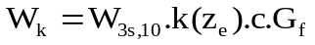
Trong đó:
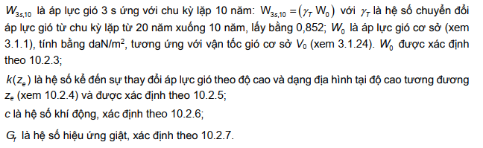
Bảng 2-3: Bảng giá trị áp lực gió cơ sở W₀ theo bản đồ phân vùng áp lực gió trên lãnh thổ Việt Nam
Vùng áp lực gió trên bản đồ | I | II | III | IV | V
W₀ (daN/m²) | 65 | 95 | 125 | 155 | 185
Đối với các công trình xây dựng ở những vùng có địa hình phức tạp (núi cao, hẻm núi, giữa hai dãy núi song song, các cửa đèo, cửa sông lớn, v.v…), giá trị của áp lực gió cơ sở W0 phải lấy theo số liệu của Viện Khoa học Khí tượng Thủy văn và Biến đổi khí hậu hoặc Tổng cục Khí tượng Thủy văn (Bộ Tài nguyên và Môi trường) hoặc cơ quan chuyên môn khác có thẩm quyền cung cấp hoặc kết quả khảo sát xây dựng đã được xử lý có kể đến kinh nghiệm sử dụng công trình. Khi đó giá trị áp lực gió cơ sở W₀, tính bằng decaniutơn trên mét vuông (daN/m2), được xác định theo công thức:
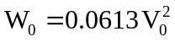
k(z_{e}) – Hệ số tính đến sự thay đổi của áp lực gió theo độ cao z_{e}, xác định dựa vào công thức sau:
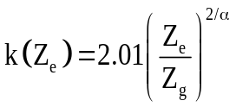
Trong đó:
Z_{e} được xác định theo 10.2.4 (TCVN 2737-2023); Z_{e} lấy không nhỏ hơn Z_{min} theo Bảng.
Z_{g} là cao độ gradient, được xác định phụ thuộc vào dạng địa hình.
là hệ số dùng trong hàm lũy thừa đối với vận tốc gió 3s, được xác định phụ thuộc vào dạng địa hình.
Bảng 2-4: Các hệ số zg, zmin và α
Dạng địa hình | Mô tả dạng địa hình | Giá trị z_{g}, m | Giá trị z_{min}, m | Giá trị α
A | Trống trải, không có hoặc có rất ít vật cản cao không quá 1,5 m (bờ biển thoáng, mặt sông, hồ lớn, đồng muối, cánh đồng không có cây cao...), xem Hình D.1, Phụ lục D. | 213.36 | 2.13 | 11.5
B | Tương đối trống trải, có một số vật cản thưa thớt cao không quá 10 m (vùng ngoại ô ít nhà, thị trấn, làng mạc, rừng thưa hoặc rừng non, vùng trồng cây thưa…), xem  Hình D.2, Phụ lục D. | 274.32 | 4.57 | 9.5
C | Bị che chắn mạnh, có nhiều vật cản sát nhau cao từ 10 m trở lên (trong thành phố, vùng rừng rậm...), xem Hình D.3, Phụ lục D. | 365.76 | 9.14 | 7.0
Giá trị hệ số k(ze) lấy không lớn hơn 1.99; 1.97 và 1.98 lần lượt đối với các dạng địa hình A, B và C.
Công trình được xem là nằm trong dạng địa hình nào nếu tính chất của dạng địa hình đó không thay đổi trong khoảng cách 30h khi h ≤ 60 m và 2 km khi h > 60 m tính từ mặt đón gió của công trình, trong đó h là chiều cao công trình.
Giá trị của hệ số k(ze) tính theo công thức trên được nêu trong Bảng.

Bảng 2-5: Hệ số k(z_{e})
Độ cao tương đương z_{e}, m | Giá trị k(z_{e}) đối với các dạng địa hình
Độ cao tương đương z_{e}, m | A | B | C
5 | 1.05 | 0.87 | 0.59
10 | 1.18 | 1.00 | 0.72
15 | 1.27 | 1.09 | 0.81
20 | 1.33 | 1.16 | 0.88
30 | 1.43 | 1.26 | 0.98
40 | 1.50 | 1.34 | 1.07
50 | 1.56 | 1.40 | 1.14
60 | 1.61 | 1.46 | 1.20
80 | 1.69 | 1.55 | 1.30
100 | 1.76 | 1.63 | 1.39
150 | 1.89 | 1.77 | 1.56
200 | 1.99 | 1.88 | 1.69
250 | 1.99 | 1.97 | 1.80
300 | 1.99 | 1.97 | 1.90
350 | 1.99 | 1.97 | 1.98
400 | 1.99 | 1.97 | 1.98
CHÚ THÍCH 1: Đối với các độ cao tương đương z_{e} trung gian cho phép xác định giá trị k(z_{e}) bằng cách nội suy tuyến tính.
CHÚ THÍCH 2: Khi xác định tải trọng gió cho một công trình, các dạng địa hình có thể khác nhau theo hướng gió khác nhau.

Khai báo tải trọng
Tổ hợp tải trọng được lấy theo TCVN 2737-2023. Bao gồm các trường hợp sau
{{BANG_TRUONG_HOP_TAI}}
Bảng 2-6: Bảng tổ hợp tải trọng
{{BANG_TO_HOP}}

TÍNH TOÁN KẾT CẤU DẦM

Chọn kích thước sơ bộ
Sơ bộ theo công thức kinh nghiệm (sơ bộ theo 2 điều kiện: độ võng và điều kiện độ bền) sau:
Chiều cao dầm : 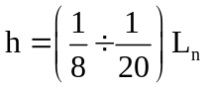
Bề rộng dầm: 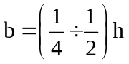
Kích thước tiết dầm được xác định sơ bộ thông qua nhịp dầm (dựa theo công thức kinh nghiệm) sao cho đảm bảo thông thủy cần thiết trong chiều cao tầng, đủ khả năng chịu lực.
Dầm chính:
Chiều cao dầm : 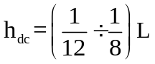.
Trong đó : L là nhịp của dầm.
Bề rộng dầm : 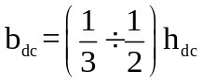
Dầm phụ:
Chiều cao dầm :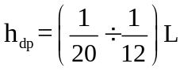.
Bề rộng dầm :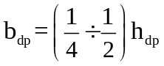

Tính toán cốt thép dọc.
Dầm được tính toán để đảm bảo khả năng chịu uốn, chịu cắt theo quy định của TCVN 5574-2018.

TÍNH TOÁN CỐT THÉP DỌC CHO CỘT
Cột được tính toán để đảm bảo khả năng chịu nén uốn, khả năng chịu cắt và chịu xoắn theo quy định của TCVN 5574-2018.

KIỂM TRA ỔN ĐỊNH THEO TRẠNG THÁI GIỚI HẠN II.

Kiểm tra chuyển vị đứng dầm sàn
Bảng 2-7: Tổ hợp tải trọng TTGH II kiểm tra chuyển vị dầm sàn
STT | Tên tổ hợp | Tổ hợp tác dụng |  |  |  | Trường hợp tác dụng
STT | Tên tổ hợp | SW | SDL | WL | LL1 | Trường hợp tác dụng
1 | f₁ | 1 | 1 | 1 | 1 | Ngắn hạn
2 | f₂ | 1 | 1 | 1 | 1.0 x K_{dh1} | Ngắn hạn
3 | f₃ | 1 | 1 | 1 | 1.0 x K_{dh1} | Dài hạn
4 | f = f₁ - f₂ + f₃ (chuyển vị dài hạn thẳng đứng dầm sàn)
Trong đó:
f₁ là chuyển vị do tác dụng ngắn hạn của toàn bộ tải trọng dùng để tính toán biến dạng;
f₂ là chuyển vị do tác dụng ngắn hạn của tải trọng thường xuyên và tải trọng tạm thời dài hạn.
f₃ là chuyển vị do tác dụng dài hạn của tải trọng thường xuyên và tải trọng tạm thời dài hạn.

Kiểm tra điều kiện chuyển vị ngang:
f_{u} ≤ h/500 (xem bảng M.4 – Phụ lục M – TCVN 5574:2018)
Trong đó:
f_{u}: chuyển vị theo phương ngang
h: chiều cao công trình từ mặt móng đến trục sàn mái
Kiểm tra chuyển vị đứng & bề rộng khe nứt.
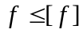 | (Bảng M.1 - TCVN 5574:2018)
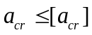 | (Bảng 17 Mục 8.2.2.1.3- TCVN 5574:2018)
Trong đó:
f | Chuyển vị của cấu kiện
a_{cr} | Bề rộng khe nứt của cấu kiện
[f] | Chuyển vị cho phép của cấu kiện
[a_{cr}] | Bề rộng khe nứt cho phép của cấu kiện

